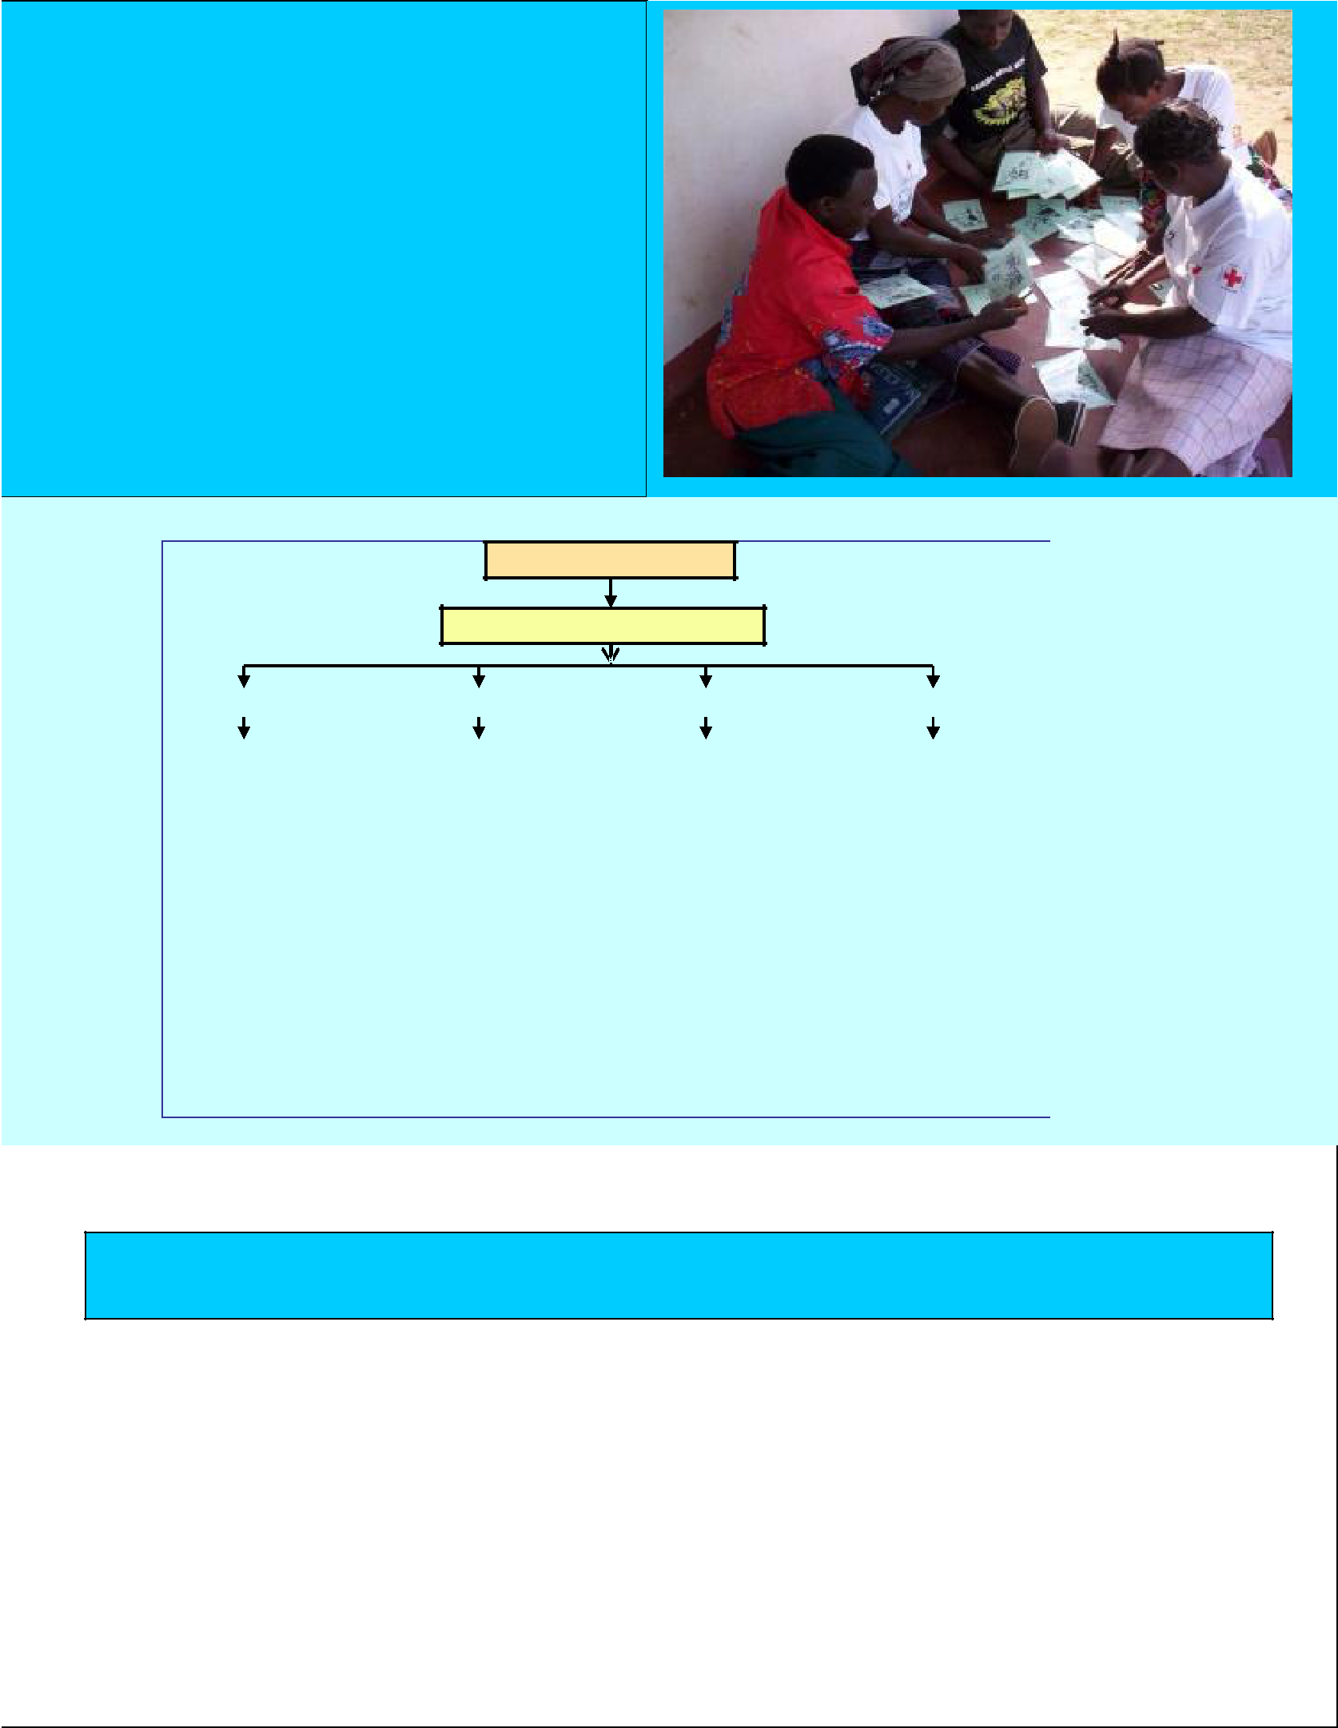
LA BOITE DE PROMOTION D'HYGIENE

DESASTRE

POPULATION CIBLE

 | 2.000 |  |  |  | 5.000 |  |  |  | 10.000 |  |  |  |  |  | 20.000
 | WATSAN |  |  |  | WATSAN |  |  |  | WATSAN |  |  |  |  |  | MSM ERU
 | KIT 2 |  |  |  | KIT 5 |  |  |  | KIT 10 |  |  |  |  |  | MODULE 20
 | 1 boite PH |  |  |  | 1 boite PH |  |  |  | 2 boites PH A |  |  |  |  |  | 4 boites
 |  |  |  |  |  |  |  | + |  |  |  |  | PH A
 | A |  |  |  | A |  |  |  | 1 Boite |  |  |  |  | + 1 Boite PH
 |  |  |  |  |  |  |  | PH B |  |  |  |  | B
 | IEC materials |  |  |  | IEC materials |  |  |  |  |  |  |  |  | + 1 Boite PH
 |  |  |  |  |  |  |  | IEC materials + IT |  |  |  |  | C
 |  |  |  |  |  |  |  |  | equipment
 |  |  |  |  |  |  |  |  |  |  |  |  |  | IEC materials + IT
 |  |  |  |  |  |  |  |  |  |  |  |  |  | equipment + Log
 |  |  |  |  |  |  |  |  |  |  |  |  |  |  | materials

Description of the HP box

La promotion de l'hygiène devrait être considérée comme un élément essentiel de toute opération d'urgence impliquant l'approvisionnement en eau salubre et la fourniture d'installations sanitaires. La boîte de promotion de l'hygiène contient des fournitures essentielles pour la mise en œuvre d'activités de promotion de l'hygiène en cas d'urgence. Il est conçu pour faciliter la mise en œuvre d'une variété d'activités de promotion de l'hygiène dans différents contextes. Certains des articles dans la boîte sont destinés à une utilisation immédiate (tableau de poche, kit de marionnettes) tandis que d'autres servent d'exemples pour les campagnes de communication de masse (affiches échantillon).

Cette boîte est destinée à être incluse dans la liste des trousses d'intervention en cas de catastrophe en eau et assainissement et des modules ERU.

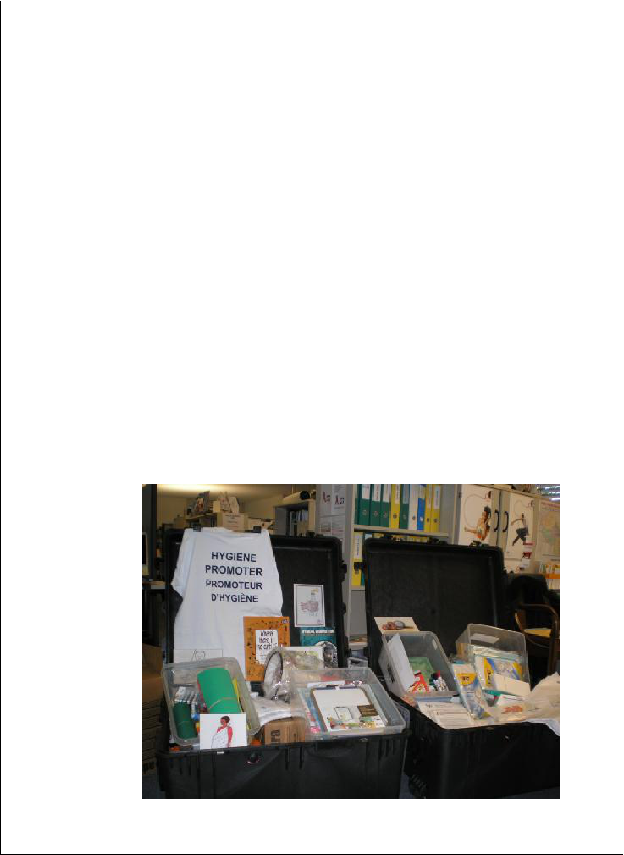
La boîte de promotion d'hygiène se compose de 3 différents types d'équipement, comme suit :

HP Box A : La boîte A du HP est composée de l'équipement essentiel (matériaux et matériaux de base de la CEI) nécessaire pour mener des activités clés de promotion de l'hygiène ciblant les populations dispersées, au niveau des ménages et lorsque le nombre de bénéficiaires est limité. La population cible est de 2 à 5.000 bénéficiaires.

Les trousses d'intervention en cas de catastrophe de WatSan 2 et 5 contiennent 1 hp Box A.

HP Box B: La boîte HP B est combinée avec deux HP Boxes A pour fournir l'équipement essentiel nécessaire pour effectuer la promotion de l'hygiène clé pour un jusqu'à 10.000 bénéficiaires dans plusieurs sites. Il est composé d'équipements supplémentaires (équipements informatiques) nécessaires pour mener des activités clés de promotion de l'hygiène au niveau communautaire.

WatSan Disaster Response Kit 10 contient 2 HP Box A et 1 HP Box B.

HP Box C: La boîte C est combinée avec quatre boîtes A et une boîte B pour fournir l'équipement essentiel nécessaire pour effectuer la promotion de l'hygiène clé pour un jusqu'à 20.000 bénéficiaires dans plusieurs sites. Il est composé d'équipements supplémentaires (administration
- logistique) nécessaires pour mener des activités clés de promotion de l'hygiène ciblant de grandes populations au niveau communautaire.

Le module d'assainissement de masse ERU contient 4 HP Box A et 1 HP Box B et 1 HP Box C.

BOX A

